FITXA 1.1
Es pretén amb aquesta pràctica fer l’anomenada Criba d'Eratòstenes, dit d'una altra manera, ( marca amb un fosforit ) trobar tots els primers compresos entre 1 ... 100

FITXA 1.2 ELS RACIONALS
Estudia segons el model de baix les fraccions ( bastaria les pròpies ) que donen lloc a resultats decimals finits o periòdics. Basta fer l’estudi dels “bons divisors” dins l’interval { 2, 3, 4, 5, ....15 } donat que provar tots els denominadors possibles excedeix els objectius de la fitxa.

Nota: Pots emprar calculadora, o qualsevol dispositiu tecnològic ( Pc, programa d’ordinador, ...que ens mostri almenys 8 o 9 xifres decimals darrera la coma )

$\frac{1}{2}=0'5$ decimal finit
$\frac{2}{3}=0'\text{6666}\text{.}\text{.}\text{.}$decimal periòdic
.
..
.
.
.
.
.
.
.
.
.
.
.
.
.
.
.
.
.
.
.
.
.
.
.
.
.
.
.
.

$\frac{\text{34}}{\text{15}}=\frac{\text{30}+4}{\text{15}}=2+\frac{4}{\text{15}}=2'\text{.}\text{.}\text{.}\text{.}\text{.}\text{.}\text{.}$ decimal ?

FITXA 1.3
Segur que saps un munt de coses sobre Nombres, naturals, fraccions o irracionals que ens pots explicar en aquesta activitat. ( Un màx. de 2 fulls A4 )

Si vols, i de forma alternativa, ho pots publicar en format d’article dins el blog http://elsnombres4eso.blogspot.com.es/ que hem encetat expressament aquest curs 2012-13

“El coneixement ens farà lliures”

“Les Matemàtiques és el llenguatge en que està escrit l’Univers”

“Efectivament, el món fa lents progressos: fa només 300 anys m’haurien cremat”

“Només els peixos morts neden segons el corrent”

FITXA 1.4 Nombres
Es pretén practicar una mica els conceptes comentats dins l’aula sobre nombres naturals, primers, racionals, irracionals.

1.- Identifica clarament quins dels nombres de baix són irracionals

2.-

situació :

- Mesurem que la distància de Ciutadella a Maó és de 42’350 Km.
- Hem llegit que el diàmetre de la Terra són uns 48.540 Km.
- La mesura que ens donen els Biòlegs d’un dels virus més malignes és de 12 micròmetres.

3.- Escriu en notació científica.

FITXA 1.5 Exercicis i problemes sobre Reals
1.- Agrupa termes semblants i simplifica les expressions de baix.
a) $\sqrt{\text{48}}−\sqrt{\text{12}}+\sqrt{3}=$
b) $\sqrt{\text{28}}−\sqrt{7}+\sqrt{\text{63}=}$
2.- A vegades, si introduïm enters dins una arrel ens queda una expressió més senzilla. Pots intentar-ho en els casos de baix ?
a) $5·\sqrt{\frac{3}{5}}=\text{.}\text{.}\text{.}$ b) $\frac{\sqrt{\text{18}}}{3}=$ c) $\frac{1}{2}\sqrt{\text{12}}=$
3.- Aplica la propietat distributiva i simplifica tot el que puguis les expressions de baix:
a) $\left(2+\sqrt{3}\right)·\left(2−\sqrt{3}\right)=$
b) ${\left(\sqrt{2}+2\right)}^{2}=$ c) ${\left(1+\sqrt{5}\right)}^{2}=4\left(\frac{3+\sqrt{5}}{2}\right)$ és certa ?
4. Aplica una mica el que has après del tema.
a) Mesura el perímetre dels triangles que apareixen a les figures de baix. Recorda que probablement són irracionals i per tant no serà possible calcular-les de forma exacte. ( Segurament caldrà també recordar el que va dir Pitàgores dels triangles rectangles )
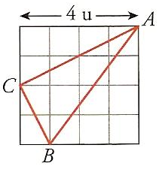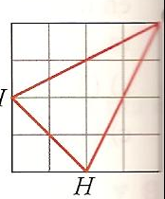
5. Els nombres $1−\sqrt{3}$ i $3+\sqrt{2}$ són clarament irracionals. Un dels dos és solució de l’equació de 2n grau que apareix baix: ?

$x^{2}−6x+7=0$

Nota: Recorda la fórmula de Cardano-Vieta $x=\frac{−b±\sqrt{b^{2}−4\text{ac}}}{2a}$

FITXA 1.6 Resol Problemes
1.- Quins nombres representen els punts A i B de la figura ?
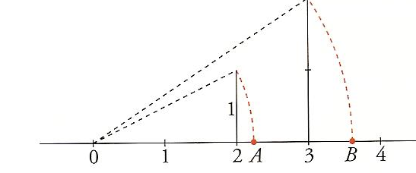

2.- El nombre d’or és una solució de l’equació $x^{2}−x−1=0$ A partir d’aquesta dada, comprova si són certes les igualtats de baix :

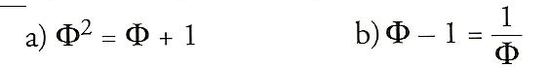
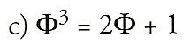

3.- Els punts A i B divideixen la diagonal del quadrat en tres parts iguals. Si l’àrea del quadrat és 36 cm², quina és la longitud dels costats del Rombe ?

FITXA 1.7 Resum Activitats llibre Anaya

L’exercici aprofita que els radicands, 48, 12,28, 54, ... contenen factors primers al quadrat o al cub, i per tant, tenen una arrel sencera.

L’exercici aprofita les anomenades identitats notables vistes al nivell anterior de 3ESO. Cal tenir també present que el producte de baix, és sempre sencer:

$\sqrt{a}⋅\sqrt{a}=\sqrt{a^{2}}=a$

L’exercici intenta aconseguir que el denominador sigui sencer. De fet racionalitzar està malt dit, donat que un resultat irracional mai s’aconseguirà posar com un quocient de sencers.

L’exercici consisteix bàsicament en aplicar el teoriema de Peitàgores i el fet que moltes longitutd en “diagonal” tenen mesures irracionals.

FITXA 1.8 Primers bessons
Hi ha alguns nombres primers particularment interessants. Per exemple, 2 i 3 són els únics primers seguits. Però hi ha un gran nombre de parells de nombres primers que difereixen en dues unitats, per exemple:
3 y 5
5 y 7
11 y 13
101 y 103 ….

A) Busca totes les parelles de primers bessons compreses entre 100 i 200.

B) Completa la taula amb els resultats que has trobat en l'apartat anterior i amb la suma i producte de cada parell de cosins bessons. A la taula ja figuren les parelles de primers bessons compreses
entre 1 i 100:

Parella  3 y 5 | Suma  8 | Producte  15
5 y 7 | 12 | 35
11 y 13 | 24 | 143
29 y 31

41 y 43

59 y 61

71 y 73

C) Observa els resultats que has obtingut en sumar les parelles de primers bessons. Deixant de banda la primera parella, ¿Trobes alguna relació entre les sumes restants ?

D) Observa ara els productes. Trobes alguna relació?

FITXA 1.9 Els Nombres primers.
Ara que ja coneixes uns quants primers, et proposem una altra manera de distribuir els nombres : Parteixes del centre d'una quadrícula amb els nombres que veus a la figura de baix

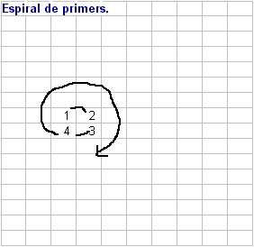

□ Ara vas avançant en espiral en la forma que t'indica la figura.
□ Escriu almenys 60 nombres ( com més, millor ... )
□ Ara, traçant diagonals que passen pel centre de l'espiral, hauries d'observar "filons" de nombres primers. Ressalta’s amb un fosforit o rotulador de colors. N’hauries de poder marcar una vintena.

la conjectura de GOLDBACH
Hi ha nombroses propietats dels nombres primers que són molt senzilles d'intuir perquè som capaços de comprovar que són certes per a llistes enormes de nombres. Com a mostra, resulta que tots els parells que hem provat són suma de 2 nombres primers.

16 = 11 + 5
8 = 3 + 5
.
.

Amb l'ajut dels ordinadors s'ha comprovat ( la conjectura de GOLDBACH ) per a tots els nombres parells fins a 4 x 10¹⁴ !

Així no et costarà gaire escriure almenys 12 nombres parells escollits al atzar que són suma de 2 primers :

34 = 12 = 38 = 56=
72 = 82 = 76 = 14 =
26 = 24 = 112 = 36 =

FITXA 1.10 - Nombres i Operacions
Practiquem una mica els conceptes treballats dins l’aula, ...

1.- Agrupa termes quan puguis i simplifica :
=

=

2.- Racionalitza i simplifica quan puguis ..

3.- Explica com dibuixaries la longitud $\sqrt{\text{13}}$ amb regla i compàs. Podries mesurar amb el regla i comparar amb el valor calculat amb la calculadora amb 2 xifres decimals exactes ?

Nota: Per pujar nota, si vols el darrer exercici: Per què ?

FITXA 1.11
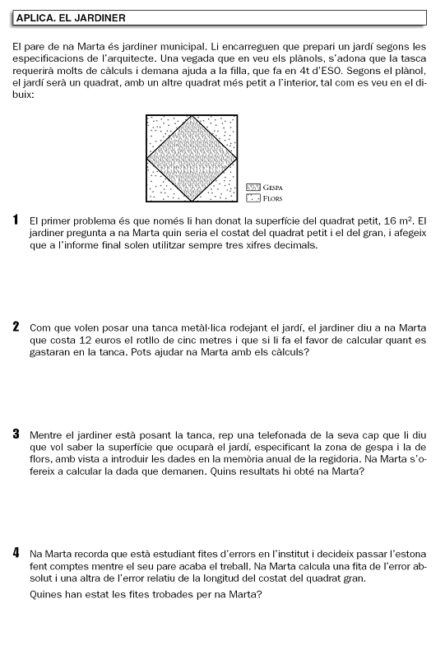

FITXA 1.12 El Teorema de Pitàgores.
És un dels més famosos de les matemàtiques, un dels més antics i també té moltes aplicacions a les construccions geomètriques.
Afirma senzillament que als triangles rectangles és compleix la relació

c² = a² + b²

El costat c és la hipotenusa del triangle. ( el costat més gran )

D’altra banda, existeixen molts triangles rectangles de costats sencers, per exemple el de costats 3, 4 i 5 respectivament.
Els alumnes de l’escola pitagòrica ja varen trobar en aquells temps les relacions

$n$, $\frac{n^{2}−1}{2}$ , $\frac{n^{2}+1}{2}$ ( n ha d’esser senar )

a) Que permet trobar infinits triangles rectangles de costats sencers. Completa tu mateix la taula de baix tot variant el valor de n

$$n$$ | $$\frac{n^{2}−1}{2}$$ | $$\frac{n^{2}+1}{2}$$
3 | 4 | 5

b) Fes una petita Investigació a la Wikipèdia, hi ha fórmules semblants a les que tens a la taula de dalt que trobin costats sencers d’un triangle rectangle partint d’un natural n parell ?

FITXA 1.13
Operacions amb Notació Científica

FITXA 1.14
Augments, proporcionalitat i repartiments proporcionals.

9.1 Calcula el 18% d’IVA de una factura de 1250 Euros. D’altra banda, si ens han fet un descompte del 35 % d’un article i ara ens diuen que val 128 Euros, quin preu marcava abans del descompte ?

  - El preu de l’habitatge va pujar un 26% fa 4 anys, els dos darrers anys ha pujat només un 1’5% cada any. Quin ha estat el % de pujada per tant en els darrers 6 anys ?

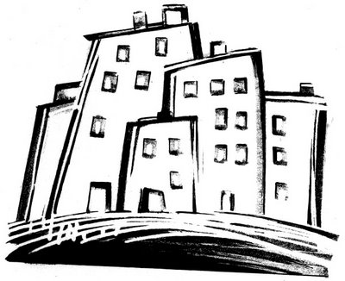

  - Es vol fondre un lingot de 500 gr. Que conté un 78% de plata amb un altre de 1300 gr. Que conté un 90% de plata. Quina proporció efectiva d’or ( en % ) conté la barra resultat després de la fundició ?

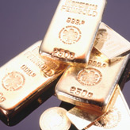

  - Dipositem 15.000 € al 3’5% anual a una Entitat Financera durant un període de 8 anys. Una volta finalitzat el contracte, ens ofereixen la possibilitat de deixar els diners aconseguits 2 anys més amb les mateixes condicions però a un 5% de rendibilitat anual. Quin serà el capital final obtingut al final d’aquests 10 anys ?

  - Volem repartir 1200 € entre tres nebots de forma directament proporcional a les seves edats: 12, 14 i 16 any, respectivament. Quina quantitat correspon a cada un ?

